С 1 сентября 2026 года в связи с вступлением в силу Федерального закона от 07.06.2025 № 140-ФЗ правила оформления транспортных документов кардинально изменились. Произошел обязательный переход на электронные перевозочные документы (ЭПД) через государственную информационную систему ГИС ЭПД.
Смысл масштабной реформы по Закону № 140-ФЗ (вступившему в силу с 1 сентября 2026 года) заключается в тотальном запрете бумажного документооборота при коммерческих грузоперевозках и переходе на электронные рельсы через государственную систему ГИС ЭПД.
Вот 3 главных изменения, которые напрямую влияют на ваш бизнес и бухучет:
1. Отмена бумажных накладных для налоговой и учета
Раньше для подтверждения расходов по доставке и факта перевозки Минфин и ФНС разрешали использовать обычную распечатанную транспортную накладную с синими печатями. С 1 сентября 2026 года бумажная транспортная накладная потеряла юридическую силу [fcod.ru]. Налоговая инспекция больше не примет бумагу в качестве подтверждения расходов на логистику. Нужен строго электронный документ (ЭТрН), прошедший через госсистему.
2. Сквозная цепочка подписания (Титулы)
Процесс обмена документами теперь строго контролируется государством в реальном времени. Накладная превратилась в цепочку электронных «титулов», каждый из которых заверяется усиленной ЭЦП:
- Титул 1 (Грузоотправитель): Продавец склада подписывает документ, передавая товар.
- Титул 2 (Перевозчик): Водитель/компания подтверждает, что груз принят к перевозке.
- Титул 3 (Грузополучатель — ВАША АНО): Вы нажимаете кнопку в ЭДО и подписываете титул приемки, когда принтер и канцтовары приехали к вам в офис.
- Титул 4 (Перевозчик): Водитель подтверждает, что успешно сдал груз.
Пока все участники не подпишут свои части, сделка по перевозке в системе считается незавершенной.
3. Автоматический контроль со стороны Ространснадзора и ГАИ
Данные из ГИС ЭПД напрямую доступны контролирующим органам. Если машину с вашим принтером остановит инспектор ГАИ на дороге, водитель не показывает бумаг — он предъявляет специальный QR-код на смартфоне или планшете. Инспектор сканирует его и видит в базе данных, что ваша АНО является законным получателем, а продавец — отправителем.

Федеральная налоговая служба (ФНС) официально разъяснила ситуацию устами начальника управления электронного документооборота ФНС России Фёдора Новикова. [1]
Главные тезисы официальной позиции налоговой и Минтранса по поводу «отмены бумаги»:
1. Позиция ФНС: Бумажная накладная не повод для доначисления налогов
Представитель ФНС прямо заявил, что само по себе использование бумажной транспортной накладной после 1 сентября 2026 года не станет автоматической причиной для отказа в признании расходов. [1]
- Главное условие налоговой: Реальность самой сделки. Если ваша АНО действительно купила и получила принтер с канцтоварами, налоги по сделке уплачены, а факт перевозки подтверждается совокупностью других закрывающих документов (например, договором, счетами и электронным УПД), то ФНС не будет снимать расходы на перевозку только из-за отсутствия ЭТрН. [1]
2. Позиция Минтранса: Бумагу использовать нельзя, но штрафов пока нет
Минтранс занимает более жесткую позицию относительно соблюдения Закона № 140-ФЗ. Директор департамента цифрового развития Минтранса Артём Юренков на профильной конференции подчеркнул: обязательный переход на электронные документы уже наступил 1 сентября 2026 года.
Однако ведомство выпустило разъяснения по поводу так называемого «нештрафуемого периода»: [1, 2]
- До 1 марта 2027 года действует мораторий на реальные штрафы. При проверках на дорогах сотрудники ГИБДД и Ространснадзора, обнаружив у водителя бумажную накладную вместо QR-кода из ГИС ЭПД, будут ограничиваться устным замечанием. [1, 2, 3]
В итоге для вашей АНО:
Налогового коллапса не произошло. Если ваш поставщик привезет товар по старой бумажной накладной, уменьшить налогооблагаемую базу (при наличии коммерческой деятельности) или подтвердить целевое использование средств вы сможете. Но уже с 1 марта 2027 года за бумагу на дорогах начнут реально штрафовать перевозчиков, поэтому все логистические компании будут в ультимативной форме требовать от вас подписи электронных титулов грузополучателя
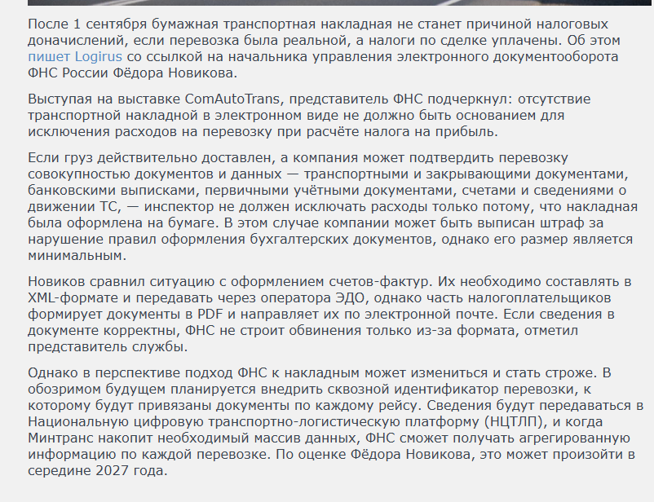
https://zen.ati.su/news/2026/08/19/v-fns-rasskazali-o-posledstvijah-primenenija-bumazhnyh-transportnyh-nakladnyh-posle-1-sentjabrja-352052/

Ниже приведен перечень необходимых документов для обеих ситуаций.

1. Покупка канцтоваров и принтера (с доставкой отдельной строкой)
Поскольку в УПД доставка выделена отдельной строкой, это означает, что продавец привлекает стороннего перевозчика (или осуществляет коммерческую доставку). В этом случае ваша АНО выступает грузополучателем, и комплект документов должен быть следующим: [1]
- Электронный УПД (универсальный передаточный документ) — со статусом «1» (если продавец работает с НДС) или со статусом «2» (если без НДС). Он заменяет собой накладную на товар и акт на услуги доставки. С 2026 года это единственный допустимый формат для ЭДО (старые формы актов и ТОРГ-12 в электронном виде отменены). [1, 2]
- Электронная транспортная накладная (ЭТрН) — это главное требование закона № 140-ФЗ. Так как доставка выделена отдельно, факт перевозки груза должен фиксироваться в ГИС ЭПД. Продавец (грузоотправитель) и перевозчик формируют ЭТрН, а ваша АНО как грузополучатель обязана подписать свой титул (титул получателя) электронной подписью в системе ЭДО при приемке канцтоваров и принтера. [1, 2, 3, 4, 5]
Важно: Ваша организация должна быть подключена к оператору информационных систем электронных перевозочных документов (ИС ЭПД), чтобы принять и подписать ЭТрН в электронном виде. [1, 2]

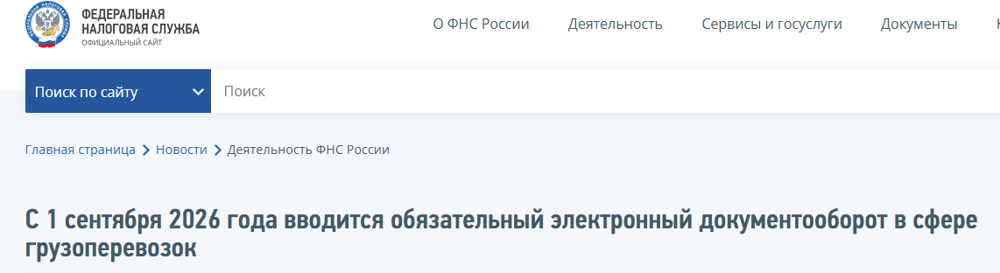
C 1 сентября 2026 года вводится обязательный электронный документооборот в сфере грузоперевозок
Дата публикации: 04.08.2026 15:18
С 1 сентября 2026 года участникам перевозок необходимо перевести в электронный формат часть перевозочных документов. Новые требования установлены Федеральным законом от 07.06.2025 № 140-ФЗ.
Переход касается всех участников логистических цепочек, задействованных в перевозке грузов наёмным транспортом: отправителей и получателей, перевозчиков и экспедиторов.
Даже если компания только получает груз и не инициирует документооборот, она должна подписать свою часть электронной транспортной накладной, подтверждающую приёмку товара.
С указанной даты в электронный формат необходимо перевести:
- транспортные накладные;
- заказы и заявки на перевозку;
- поручение экспедитору;
- экспедиторские и складские расписки;
- транспортные железнодорожные накладные;
- авиационные грузовые накладные.
Работа с электронными перевозочными документами осуществляется через информационную систему аккредитованного оператора ИС ЭПД. Оператор передаёт документы в государственную информационную систему электронных перевозочных документов — ГИС ЭПД. Самостоятельно подключаться к ГИС ЭПД организациям и индивидуальным предпринимателям не потребуется.
Подготовку к новому порядку рекомендуется начать заранее. Организациям и индивидуальным предпринимателям следует определить, какие перевозочные документы они оформляют и подписывают, а затем выбрать одного из аккредитованных операторов ИС ЭПД.
После подключения необходимо определить сотрудников, которые будут работать с электронными документами, предоставить им необходимые права доступа, оформить электронные подписи и при необходимости машиночитаемые доверенности. До обязательного перехода также рекомендуется протестировать обмен документами с основными контрагентами.
Перечень аккредитованных операторов ИС ЭПД размещен на сайте Минтранса России.
Транспортный электронный документооборот сможет функционировать только при подключении всех участников конкретной логистической цепочки. Поэтому подготовку необходимо проводить совместно с основными контрагентами.
Электронный формат позволит быстрее обмениваться документами, сократить расходы на бумагу, печать и доставку, упростить хранение документов и сделать процесс перевозки более прозрачным.
Подробная информация размещена на официальном сайте ФНС России в разделе «Обязательный транспортный ЭДО».
https://www.nalog.gov.ru/rn30/news/activities_fts/16641159/

2. Перевозка пассажиров (участников мероприятия)
Внимание! Нормы Федерального закона № 140-ФЗ регулируют исключительно грузоперевозки и транспортно-экспедиционную деятельность с грузами. На договоры фрахтования (заказ автобуса/минивэна) для перевозки пассажиров требования об обязательной электронной накладной через ГИС ЭПД не распространяются.
Для подтверждения расходов вашей АНО на перевозку людей (пассажиров) необходим стандартный «бумажный» (или обычный неформализованный электронный) комплект документов:
Тип документа | Зачем нужен / Что подтверждает
Договор фрахтования (или заказ-наряд) | Устанавливает условия перевозки пассажиров, маршрут, количество мест и стоимость. Оформляется в соответствии с Уставом автомобильного транспорта.
Акт об оказании услуг (или УПД) | Подтверждает, что перевозчик выполнил свои обязательства, а АНО приняла услугу в полном объеме.
Список пассажиров | Обязательное приложение к договору фрахтования, подтверждающее, что перевозились именно участники вашего мероприятия (необходимо для подтверждения целевого характера расходов НКО).
 | Желательно запросить у перевозчика для подтверждения того, что транспортное средство действительно выходило на данный маршрут в день мероприятия.

